Pressinformation februari 2017
Ny smak bland våra frukt- & bärdryckskoncentrat

Nu lanseras frukt- och bärdryckskoncentratet Jordgubb & Lime – en uppfriskande smakkombination att njuta av under härliga vårdagar.

Våren 2016 var smakkombinationen jordgubb & lime på tillfälligt besök i vårt sortiment som Säsongens Smak i vår produktserie Fruktdrycker 1,5 liter. Produkten blev så väl mottagen av konsumenterna att vi nu väljer att lansera den populära smaken även i dryckeskoncentrat.
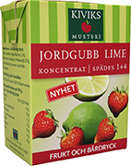

- Fruktdrycken Jordgubb & Lime var en av våra mest populära smaker hittills. Att den skulle uppskattas trodde vi, men det här mottagandet var över förväntan, säger Kiviks Musteris produktchef Susanne Harde och fortsätter:

- Klassiska och goda jordgubbar har fått smak av skivad lime och det är en frisk och glad smakupplevelse. Blanda 1+4 i en tillbringare, lägg i några isbitar och njut.

Lanseras: 13 februari 2017
Cirkapris: 5,50 kr
Finns: i dagligvaruhandeln och på våra besöksmål i Kivik och på Solnäs Gård utanför Lund.

Frukt- och bärdryckskoncentrat är ett prisvärt alternativ till drickfärdiga drycker. Visst är det skönt att slippa bära hem vatten i onödan?

På vår hemsida går det att läsa mer om alla våra goda smaker i vår produktserie Frukt- och bärdryckskoncentrat.
www.kiviksmusteri.se
Kiviks Musteri förädlar frukt och bär. Vi vet hur man bäst bevarar den goda nyskördade smaken och värnar om allt som är bra i frukt och bär, om välbefinnande och en hållbar framtid – med fyra generationers samlade kunskap, hantverk och nyfikenhet.
I Kivik, där Österlen möter Hanöbuktens kritvita stränder, planterade Henric Åkesson 1888 de äppelträd som skulle bli Sveriges första yrkesmässiga fruktodling. Han lade samtidigt grunden till familjeföretaget Kiviks Musteri. Idag är platsen ett populärt besöksmål, med fler än 200.000 människor som varje år vill uppleva Musteributiken, Restaurang Kärnhuset, Äpplets Hus, Stinas Café, våra vackra trädgårdar och äppelodlingar. Kiviks Musteri driver också Solnäs Gård utanför Lund, en av Sveriges största fruktodlingar med gårdsbutik och café. Vi är idag Nordens ledande musteri med tillverkning i Kivik, Stenhamra och Kristvallabrunn.
För mer information och varuprov kontakta
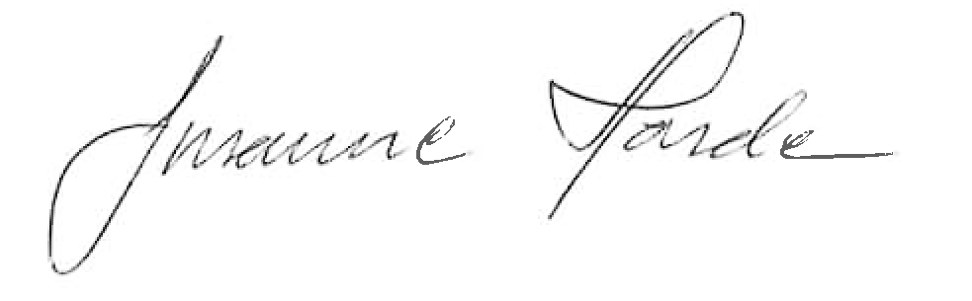

Susanne Harde
Produktchef
Kiviks Musteri AB
Tel: 0414-719 92 Mobil: 072-52 71 976
E-mail: susanne.harde@kiviksmusteri.se
Kiviks Musteri på MyNewsdesk: http://www.mynewsdesk.com/se/pressroom/kiviks_musteri_ab

